# vježba iz OVO-a

U prvom zadatku izmodelirala sam avion koristeći datoteku **avion.wrl**. Neki dijelovi aviona su bili navedeni kao primjer (trup i rep), a ostale sam izmodelirala primjenjivanjem transformacija nad sferama. Nakon toga napravila sam cijeli zrakoplov korištenjem transofrmacija. Avion smo morali teksturirati, te postaviti inicijale. Korijenski čvor modela aviona je čvor tipa Transform nazvan Avion. Djeca su tri transfom čvora Trup, Krila, Elise. Unutar čvorova Trup, Krila i Elise postoje djeca Kugla1, Kugla2, Elisa koji predstavljaju pojedine dijelove u avionu (krila, propeleri).

Inicijale sam dodala korištenjem text čvora.

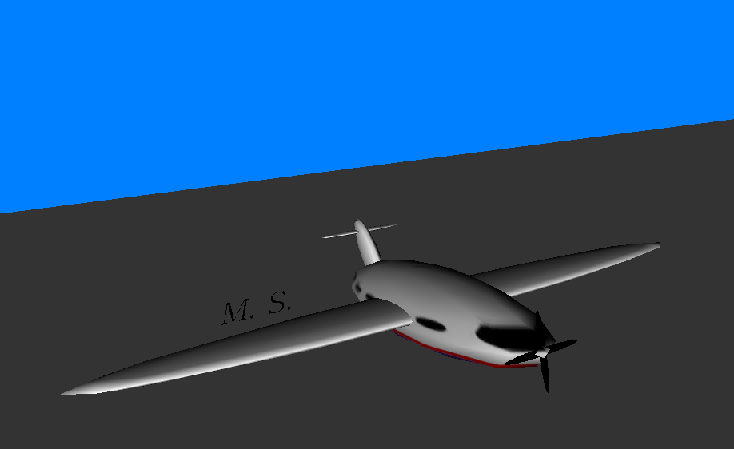

Transformacije kojima se oblikuju dijelovi zrakoplova su translacija, rotacija i skaliranje. Prilikom VRML modeliranja ne možemo vidjeti utjecaj parametara translacije, rotacije i skaliranja koje mijenjamo sve dok ne spremimo promjene u wrl datoteku. Prilikom procesa modeliranja tj. opisivanja virtualne scene prisiljeni smo koristiti „metodu“ pokušaja i pogrešaka te time trošimo puno vremena.

U drugom zadatku sam napravila animaciju sunčevog sustava, odnosno vrtnju Zemlje oko Sunca, te Mjeseca oko Zemlje. U trećem zadatku sam dodala teksture Suncu, Zemlji i Mjesecu.

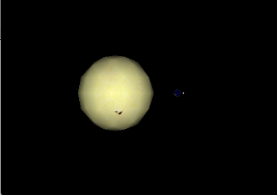

Koristili smo graf scene. Sastoji se od transformacijskog korijenskog čvora koji za djecu ima dva dodatna transformacijska čvora. Prvi čvor je Sunce. Budući da se sfera koja predstavlja Sunce ne translatira, središte globalnog koordinatnog sustava i lokalnog koordinatnog sustava Sunca se poklapaju. Drugi čvor je ZemljaMjesec koji također ima dvoje djece. Oboje su *Transform* čvorovi. Prvi čvor je Zemlja, postavlja Zemlju u graf scene te je definirana za potrebe animacije Zemljine rotacije. Druga postavlja Mjesec a definirana je za potrebe animiranja Mjeseca. Račva definirana kao Zemlja translatira svoj lokalni koordinatni sustav od središta globalnog za polumjer putanje Zemlje oko Sunca. Zatim se os rotacije lokalnog sustava pomoću *center* vraća u ishodište globalnog koordinatnog sustava. Ako se *center* ne bi koristio Zemlja bi rotirala oko svoje vlastite osi a ne oko osi koja prolazi kroz središte globalnog koordinatnog sustava a time i Sunca. Iz istog se razloga *center* koristi i kod račve koja u graf scene dodaje list koji predstavlja Mjesec.

Za kontrolu vremena koja je potrebna za animiranje se koriste četiri brojača tj. čvora *TimeSensor*. Dva su potrebna za rotacije, a preostala dva za revolucije.